Message Passing Interface (MPI)
Patrick Silva Ferraz¹
¹Ciência da Computação – Universidade Estadual de Santa Cruz (UESC)
45662-900 – Ilhéus – BA – Brasil
patrick.ferraz@outlook.com
Resumo. Este relatório introduz o conceito de MPI e descreve o processo de instalação, configuração e utilização da biblioteca OpenMPI em duas máquinas virtuais Ubuntu 16.04.4 LTS de 32bits.
- Introdução
O Message Passing Interface (MPI) é um padrão para comunicação de dados em computação paralela. O principal objetivo é prover um amplo padrão para escrever programas com passagem de mensagens de forma prática, portátil, eficiente e flexível. Duas palavras chaves devem ser apresentadas:
Processo: Quando o programa é executado ele é “quebrado em partes”, cada parte é chamado de processo. Estes processos podem ser executados em uma únicas máquina ou múltiplas.
Rank: Cada processo, após iniciado, possui uma identificação única atribuída pelo sistema. Essa identificação é contínua representada por um número inteiro, começando de zero até N-1, onde N é o número de processos. Cada processo possui um rank, sendo utilizando para enviar e receber mensagens.
- Procedimento
Para a realização das etapas, foi criado duas máquinas virtuais Ubuntu 16.04.4 LTS (hosts) utilizando o VMware Workstation 12. Todos passos descritos abaixo foram executadas em ambos hosts.
A Figura 1 possui a exibição das máquinas virtuais rodando, com seus respectivos IPs.
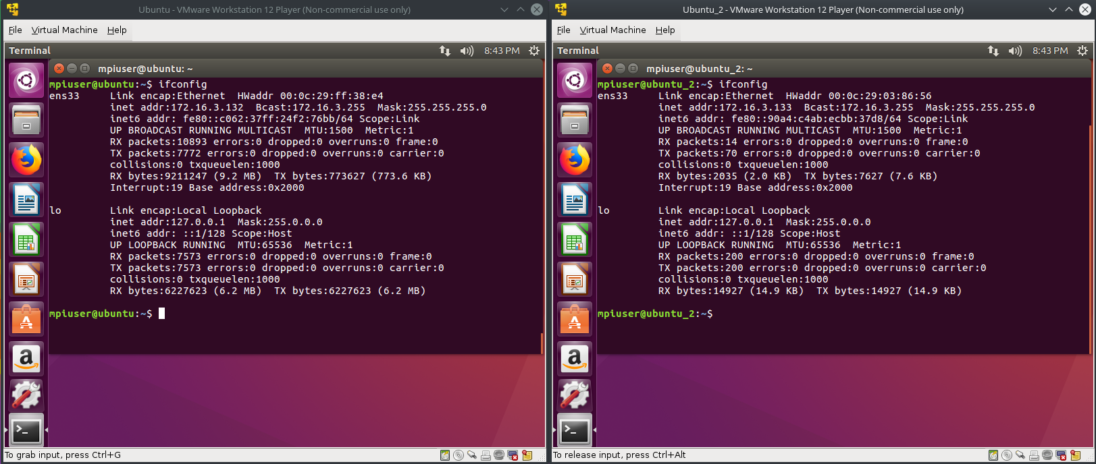
Figura 1. Máquinas virtuais Ubuntu 16.04.4 LTS (esquerda Ubuntu, direita Ubuntu_2).
- Afim de facilitar a execução dos processos, foram atribuídos nomes para ambos hosts editando o arquivo /etc/hosts adicionando as seguintes linhas:
172.16.3.132 ubuntu # máquina virtual 1
172.16.3.133 ubuntu_2 # máquina virtual 2
Desta forma as máquinas podem ser identificadas por nome ao invés de IP.
- Em ambos hosts foram criados um novo usuário com nome mpiuser contendo a mesma senha:
$ adduser mpiuser
- Pois bem, é necessário a instalação do openmpi. Em alguns casos é necessário também instalar o compilador C/C++ caso suas distribuição não possua. O comando informado abaixo é utilizado para instalar o openmpi e algumas das suas dependências, assim como o ssh (responsável pela comunicação remota com os demais hosts).
$ sudo apt-get install openmpi-bin openmpi-common openssh-client openssh-server libopenmpi1.10 libopenmpi-dev gcc g++
- As próximas etapas devem ser realizadas no novo usuário criado, mpiuser.
- Para a distribuição do processamento, é necessário que a comunicação ocorra entre os hosts de forma automática e confiável. Por conta disso foi gerado um par de chaves com a frase secreta “em branco” e este copiado para ambos hosts.
$ ssh-keygen -t rsa # criação da chave
$ ssh-copy-id -i ~/.ssh/id_rsa.pub mpiuser@[ubuntu/ubuntu_2]
$ /etc/init.d/ssh restart
- O teste de conexão pode ser realizado utilizando o comando abaixo dependendo do host que estiver em uso:
$ ssh mpiuser@[ubuntu/ubuntu_2]
- Foi criado o arquivo my_target contendo o endereço (nome) das máquinas hosts que realizarão a distribuição dos processos.
$ echo ubuntu > my_target; echo ubuntu_2 >> my_target
- Para realizar os testes, foi criado e compilado o arquivo cpi.c, que calcula pi, em ambos hosts, na pasta home do usuário. Abaixo está descrito o código executado e logo após o comando para compilação e execução.

#include "mpi.h"
#include <stdio.h>
#include <math.h>

double f( double );
double f( double a )
{
return (4.0 / (1.0 + a*a));
}

int main( int argc, char *argv[])
{
int done = 0, n, myid, numprocs, i;
double PI25DT = 3.141592653589793238462643;
double mypi, pi, h, sum, x;
double startwtime = 0.0, endwtime;
int namelen;
char processor_name[MPI_MAX_PROCESSOR_NAME];

MPI_Init(&argc,&argv);
MPI_Comm_size(MPI_COMM_WORLD,&numprocs);
MPI_Comm_rank(MPI_COMM_WORLD,&myid);
MPI_Get_processor_name(processor_name,&namelen);

fprintf(stderr,"Process %d on %s\n",
myid, processor_name);

n = 0;
while (!done)
{
if (myid == 0)
{
/*
printf("Enter the number of intervals: (0 quits) ");
scanf("%d",&n);
*/
if (n==0) n=100; else n=0;

startwtime = MPI_Wtime();
}
MPI_Bcast(&n, 1, MPI_INT, 0, MPI_COMM_WORLD);
if (n == 0)
done = 1;
else
{
h = 1.0 / (double) n;
sum = 0.0;
for (i = myid + 1; i <= n; i += numprocs)
{
x = h * ((double)i - 0.5);
sum += f(x);
}
mypi = h * sum;

MPI_Reduce(&mypi, &pi, 1, MPI_DOUBLE, MPI_SUM, 0, MPI_COMM_WORLD);

if (myid == 0)
{
printf("pi is approximately %.16f, Error is %.16f\n",
pi, fabs(pi - PI25DT));
endwtime = MPI_Wtime();
printf("wall clock time = %f\n",
endwtime-startwtime);
}
}
}
MPI_Finalize();

return 0;
}

$ mpicc -o runpi cpi.c # compilação
$ mpirun --hostfile my_target -np 10 ./runpi # execução

Atenção: Para que a execução ocorra de forma distribuída, é necessário que exista o arquivo compilado em ambos hosts.
- Resultados
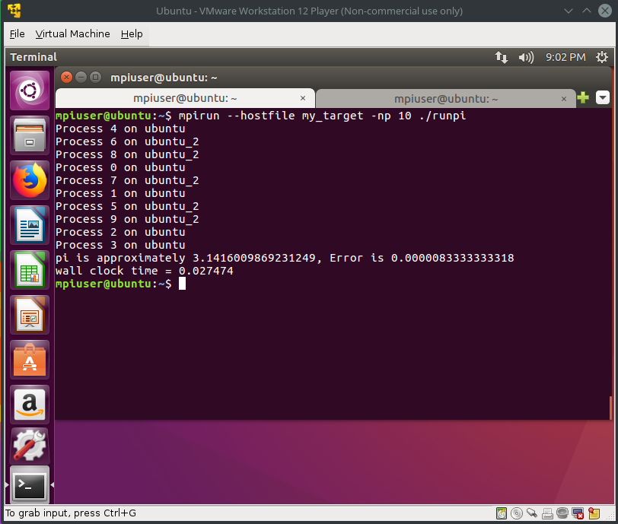
As figuras seguintes exibem os resultados obtidos ao realizar a distribuição dos 10 processos para os hosts (ubuntu e ubuntu_2).
Figura 2. Execução de runcpi no host Ubuntu e Ubuntu_2.

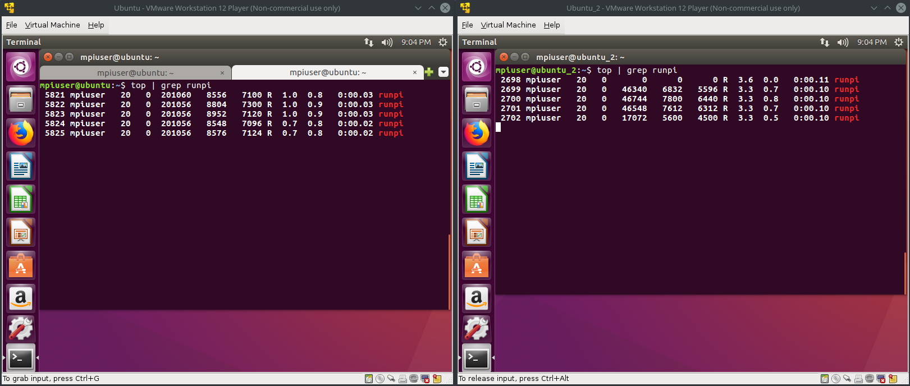
Figura 3. Exibição dos processos sendo executados em Ubuntu (5 processos) e Ubuntu_2 (5 processos).

